Фильтрация и буферизация пакетов

Фильтрация LoRaWAN пакетов
LoRaWAN сети в силу своих особенностей разворачиваются там, где подключение устройств к другим сетям (WiFi, LTE…) либо затруднено либо дорого. Поэтому будет логичным предположить, что на практике концентраторы (gateway) LoRaWAN обычно имеют весьма ограниченное подключение к сети Интернет. Например, концентратор может быть подключен к сети через LTE соединение. В некоторых регионах мира такое соединение может иметь весьма серьезные как административные (высокая стоимость трафика) так и технические ограничения. Например на большом удалении от урбанизированных районов могут быть доступны только сети старых поколений, в которых скорость передачи данных имеет серьезные ограничения.
В связи с вышеизложенным перед администраторами LoRaWAN сетей стоит задача по экономии ресурса канала связи шлюза к сети Интернет.
Одним из важных аспектов решения такой задачи является фильтрация чужого восходящего (далее “UP”) трафика в сторону “Network Server”. Как мы знаем в референсных решениях весь “UP” трафик без разбора пересылается концентратором на “Network Server”. В связи с тем, что в последнее время LoRaWAN сети получают широкое распространение (растет количество проектов и падает цена чипов) в современном эфире бок о бок работает много сетей, конфигурации которых не согласованы друг с другом. Таким образом LoRaWAN концентратор вынужден пересылать большое количество чужого трафика на “Network Server”. Если не предпринимать дополнительных усилий чужой трафик может затруднить эксплуатацию сети либо привести к дополнительным расходам на трафик. Одним из способов решения данной проблемы является фильтрация LoRaWAN трафика проходящего через концентратор.
В семействе продуктов JOGL реализована фильтрация LoRaWAN трафика по двум информационным элементам фреймов:

Фильтрация по полю FPort
4.3.2 Port field (FPort), LoRaWAN-Link-Layer-Specification-v1.0.4.pdf
В том случае, если LoRaWAN фрейм содержит элемент FPort производится проверка его значения на содержание в базе данных “FPort white list”. Если значение FPort не находится в “белом списке”, то фрейм НЕ пересылается на “Network Server”. В противном случае все происходит как обычно.
Для того, чтобы фильтрация по значению FPort имела смысл администратор LoRaWAN сети должен предварительно произвести настройку ПО конечных устройств для того, чтобы устройства использовали определенное значение FPort. Не все конечные устройства поддерживают данную настройку. Тем не менее даже в том случае, если все “наши” устройства используют фиксированное значение FPort которое мы не можем менять (к примеру 1) все равно есть смысл активировать фильтр для того, чтобы обезопасить себя в той ситуации, если завтра на наших частотах кем то будет развернута большая сеть с использованием FPort равным (к примеру 100). В таком случае мы не будем тратить ресурсы на пересылку бесполезного с точки зрения нашей сети “UP” трафика в сторону “Network Server”.
Модификация базы данных “FPort white list” осуществляется в ручном режиме через соответствующую WEB/UI форму:
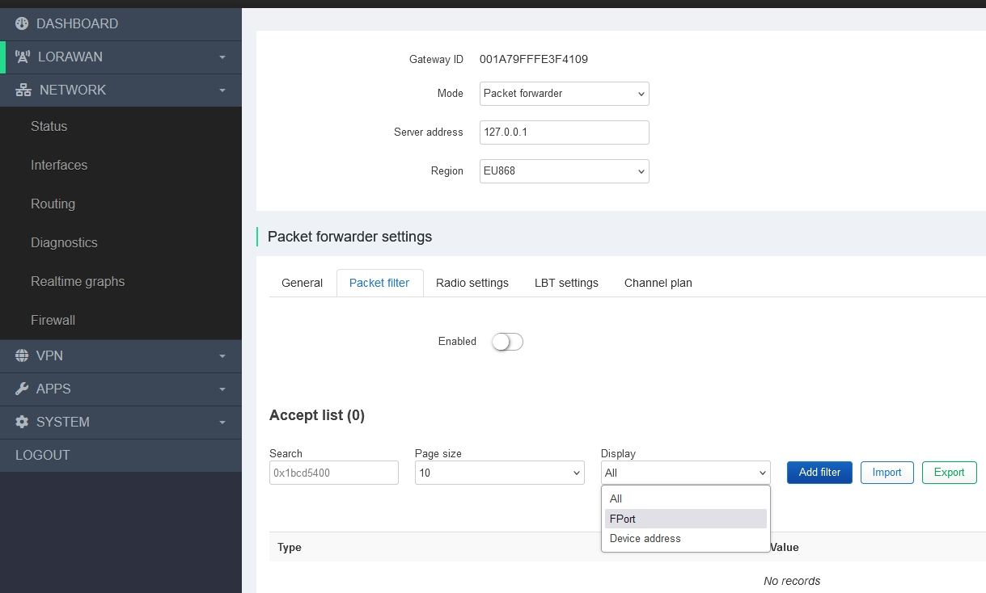
Следует отметить, что фильтрация пакетов осуществляется до буферизации. Таким образом фильтрация экономит не только сетевой трафик но также место в очереди пакетов (смотрите раздел Буферизация).

Фильтрация по полю DevAddr
4.3.1 Frame header (FHDR) DevAddr, LoRaWAN-Link-Layer-Specification-v1.0.4.pdf
Значение элемента DevAddr проверяется на содержание в базе данных “DevAddr white list”. Если значение DevAddr не находится в “белом списке”, то фрейм НЕ пересылается на “Network Server”. В противном случае все происходит как обычно.
Модификация базы данных “DevAddr white list” осуществляется в ручном режиме через соответствующую WEB/UI форму:
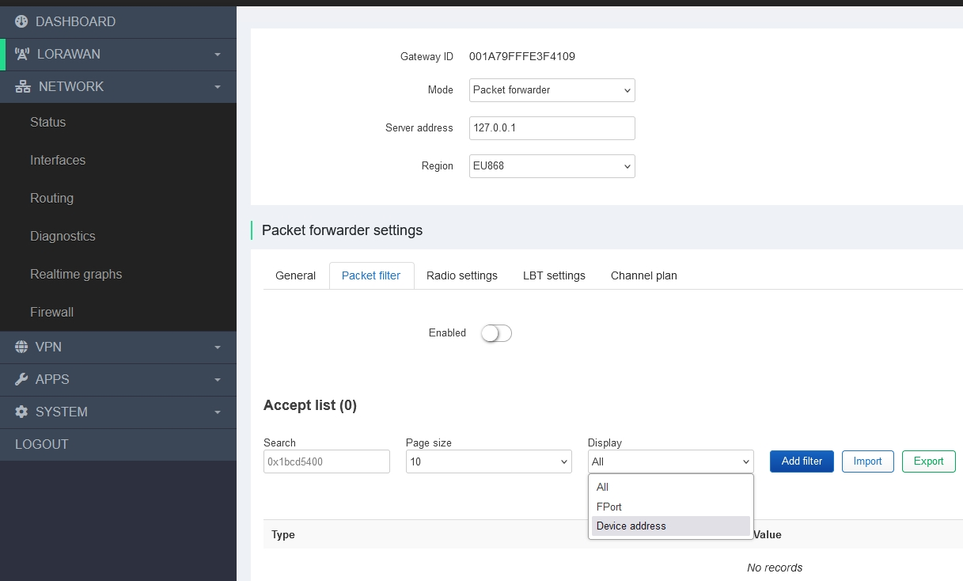
Следует отметить, что в режим фильтрации по значению DevAddr имеет смысл только в случае использования активации методом пред-настройки конечного устройства - режим ABP. В случае использования режима активации OTAA “Network Server” инициирует генерацию динамического значения DevAddr и у нас нет никакой гарантии, что для заданного конечного устройства будет использоваться определенное значение DevAddr.

Буферизация LoRaWAN пакетов
Как было описано выше на практике шлюзы LoRaWAN могут иметь весьма ограниченное подключение к сети Интернет. Одной из типичных проблем с которыми сталкиваются администраторы сетей является временное отсутствие связи шлюза с “Network Server”. В высоко нагруженных сетях за 1 час отсутствия связи с “Network Server” могут потеряться данные от сотен если не тысяч устройств. Концепция построения LoRaWAN сетей подразумевает некоторую потерю сообщений. Но в данной ситуации мы имеем дело со сценарием, когда происходит массовая безусловная потеря пакетов по весьма прозаической причине.
Решить данную проблему позволяет буферизация LoRaWAN фреймов.
В основе буферизации лежит весьма простой принцип. В случае, если “Network Server” перестает отвечать на сообщения шлюза эти сообщения не удаляются и начинают складываться в специальную очередь (FIFO). Глубина очереди достаточна для накопления сообщений в течение суток. Попав в такую ситуацию шлюз периодически пытается передать часть сообщений на “Network Server”. Когда связь с “Network Server” восстанавливается шлюз передает накопившиеся сообщения соблюдая определенную осторожность (мы не должны пытаться передать все сообщения сразу так как есть вероятность перегрузить и без того нестабильный канал связи).
Очередь сообщений хранится в оперативной памяти и будет потеряна при перезапуске шлюза.

